**Efektivitas Layanan Sistem Informasi Perpustakaan Berbasis *Web Support QR Code* di UPT Perpustakaan Universitas Bengkulu**

**\*Ismi Aryasi1, Fransiska Timoria Samosir2, Lailatus Sa’diyah3**

Program Studi Perpustakaan dan Sains Informasi, Universitas Bengkulu, Indonesia

Jl. WR. Supratman, Kec. Muara Bangkahulu, Kel. Kandang Limun, Kota Bengkulu, Prov. Bengkulu 38371

**\***[ismiaryasi451@gmail.com](mailto:rahmatiswanto@iaincurup.ac.id)1, ftsamosir@unib.ac.id2,lailasadiah@unib.ac.id3

**Abstract**

Bengkulu University Library is one of the libraries that has moved towards the era of library digitalization by implementing library services that can be accessed via the internet, one of which is Web-based library services with QR Code support. QR Code is an image that resembles a two-dimensional matrix that can store data vertically and horizontally. QR Code is the latest innovation launched by the Bengkulu University Library UPT since August 2023 to help users search for information quickly and accurately. There are eleven items offered in the QR Code tree as access points for library information. This research aims to determine the effectiveness of Web Support QR Code based services in providing easy access and efficiency for readers at the Bengkulu University Library UPT. This research used a quantitative approach with a population of 2,082 and a sample of 95. Data was collected by distributing questionnaires to 95 respondents, then the data was analyzed and conclusions were drawn. The research results show that the QR Code service is measured based on user orientation and the entity obtains effective criteria and the QR Code can be used practically, quickly and efficiently.

**Keywords:** Effectiveness, Information Systems, QR Code, Service, Library

**Abstrak**

UPT Perpustakaan Universitas Bengkulu merupakan salah satu perpustakaan yang sudah bergerak menuju era digitalisasi perpustakaan dengan menerapkan layanan perpustakaan yang dapat diakses melalui internet, salah satunya adalah layanan perpustakaan berbasis Web dengan dukungan *QR Code. QR Code* merupakan gambar yang menyerupai matriks dua dimensi yang dapat menyimpan data secara vertikal dan horizontal. *QR Code* merupakan inovasi terbaru yang diluncurkan UPT Perpustakaan Universitas Bengkulu sejak Agustus 2023 guna membantu pemustaka dalam menelusur informasi secara cepat dan tepat. Ada sebelas item yang ditawarkan dalam pohon *QR Code* sebagai titik akses informasi perpustakaan. Penelitian ini bertujuan untuk mengetahui keefektifan layanan berbasis *Web Support QR Code* dalam memberikan kemudahan akses serta efisiensi bagi pemustaka di UPT Perpustakaan Universitas Bengkulu. Penelitian ini menggunakan pendekatan kuantitatif dengan populasi sebanyak 2,082 dan sampel yang digunakan sebanyak 95. Data dikumpulkan melalui penyebaran kuesioner kepada 95 responden, kemudian data dianalisis dan penarikan kesimpulan. Hasil penelitian menunjukkan bahwa layanan *QR Code* yang diukur berdasarkan *user oriented* dan entitas memperoleh kriteria efketif serta *QR Code* dapat digunakan secara praktis, cepat dan efisien.

**Kata kunci:** Efektivitas, Sistem informasi, *QR Code,* Layanan, Perpustakaan

1. **Pendahuluan**

Kemajuan teknologi informasi telah mengubah cara berpikir masyarakat saat ini. Seiring dengan kemajuan ilmu pengetahuan dan teknologi tersebut, khususnya teknologi informasi dan komunikasi, perpustakaan saat ini mengalami pertumbuhan yang pesat, sehingga banyak perpustakaan yang menyediakan layanan perpustakaan secara digital. Perpustakaan digital adalah perpustakaan fisik dengan basis metadata, biasanya digunakan untuk menampilkan rincian tentang konten lokal institusinya. Perpustakaan membantu meningkatkan kualitas layanan secara digital dengan kemajuan teknologi dan informasi, dan layanan terbaik yang mereka tawarkan memudahkan pengguna untuk menggunakan perpustakaan tanpa harus mengunjunginya secara fisik (Dewi, 2018).

UPT Perpustakaan Universitas Bengkulu merupakan salah satu perpustakaan yang sudah bergerak menuju era digitalisasi perpustakaan dengan menerapkan layanan perpustakaan yang dapat diakses melalui internet, salah satunya adalah layanan perpustakaan berbasis Web dengan dukungan *QR Code. QR Code* merupakan gambar yang menyerupai matriks dua dimensi yang dapat menyimpan data secara vertikal dan horizontal (Panji Amarta, 2021). *QR Code* menawarkan sejumlah keunggulan, antara lain kapasitas penyimpanan yang besar, kemudahan membaca, kemampuan menyimpan karakter dan angka, kemampuan dibaca dari berbagai arah, ukuran kompak, dan ketahanan terhadap debu, kotoran, dan kerusakan.

*QR Code* merupakan inovasi terbaru yang diluncurkan UPT Perpustakaan Universitas Bengkulu sejak Agustus 2023 guna membantu pemustaka dalam menelusur informasi secara cepat dan tepat. Ada sebelas item yang ditawarkan dalam pohon *QR Code* sebagai titik akses informasi perpustakaan seperti, *Digital Library* (Aplikasi digital perpustakaan Universitas Bengkulu yang memuat beberapa buku-buku perkuliahan), Kartu Anggota Perpustakaan (*Form* pendaftaran dan pembuatan kartu anggota perpustakaan Universitas Bengkulu), *OPAC* Perpustakaan (Katalog *online* yang menyediakan akses layanan informasi dan semua koleksi digital perpustakaan), *Repository* UNIB (Media digital penyimpanan dan pengelolaan aset digital skripsi, tesis, disertasi, tulisan ilmiah serta arsip digital Universitas), Unggah Mandiri Karya Ilmiah (Formulir yang disediakan perpustakaan untuk melakukan unggah mandiri karya ilmiah ke *repository* Universitas Bengkulu), Bebas Pustaka (Laman unggah mandiri karya ilmiah sebagai syarat bebas pustaka perpustakaan Universitas Bengkulu), *Proquest* (*Database* pengindeks dan aggregator yang menyediakan informasi di bidang ilmu kesehatan, seni dan humaniora), Portal Garuda (Portal penelusuran, indeksasi, abstraksi, dan monitoring peningkatan standar kualitas publikasi ilmiah di Indonesia), *E-Resources* Perpusnas RI (Layanan yang disediakan perpustakaan Nasional melanggan berbagai bahan perpustakaan digital *online*), *OJS* UNIB (Aplikasi berbasis *web* yang khusus digunakan untuk mengelola jurnal Universitas Bengkulu) , *Ebscohost* (Sistem referensi dan informasi ilmiah yang dapat diakses secara *online* mencakup bidang ilmu Pertanian, MIPA serta Teknik).

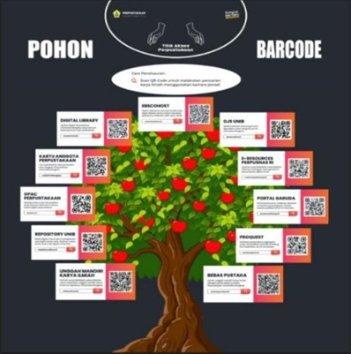 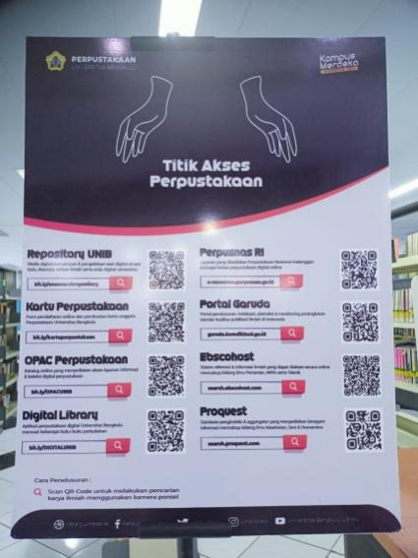

Gambar 1. Pohon *QR Code* UPT Perpustakaan Universitas Bengkulu

Sumber: Dokumntasi peneliti

Seiring dengan semakin banyaknya institusi yang menggunakannya, evaluasi penggunaan teknologi informasi dan komunikasi telah menjadi isu yang menarik untuk dikaji baik oleh para praktisi maupun akademisi. Setiap tugas yang dilaksanakan secara optimal dan dapat diselesaikan dengan mengikuti strategi yang telah ditentukan adalah efektif. Keinginan untuk menggunakan sumber daya secara efektif menunjukkan bahwa hasil yang diinginkan telah tercapai (Tamasalang et al., 2022). Efektivitas, secara garis besar, mengacu pada keadaan yang menunjukkan sejauh mana keberhasilan atau pencapaian suatu tujuan diukur dari segi (kuantitas, kualitas dan waktu) sesuai dengan apa yang telah direncanakan sebelumnya. Efektivitas dapat ditentukan dengan melihat sejauh mana upaya organisasi yang dilakukan untuk mencapai tujuan, layanan sistem yang ditawarkan organisasi untuk menjalin ikatan dengan penggunanya, upaya yang dilakukan untuk mencapai tujuan, dan sejauh mana keberhasilannya, dimana organisasi dan penggunanya saling mempengaruhi.

Penelitian serupa dengan judul “Pengukuran Efektifitas Sistem Informasi di Universitas Bina Darma Palembang”. Disusun oleh Vivi Sahfitri Dosen Universitas Bina Darma, Palembang. Penelitian ini membahas perlukannya penelaahan pasca implementasi yang bertujuan untuk mengetahui efektifitas Sistem Informasi yang digunakan dengan melihat pengaruh antar variabel dalam pengukuran efektifitas Sistem informasi (Sahfitri, 2012). Penelitian kedua dengan judul “Analisis Efektivitas Sistem Informasi Perpustakaan Menggunakan COBIT 5.0 di Universitas Klabat”. Disusun oleh Steven Lolong dan Dipta Divakara Pius Purwadaria dari Program Studi Sistem Informasi, Universitas Klabat, Airmadidi. Penelitian kedua ini untuk menganalisa efektivitas sistem informasi perpustakaan di Universitas Klabat, sehingga pihak Universitas Klabat dapat melakukan peningkatan terhadap sistem informasi perpustakaan jika dibutuhkan (Steven Lolong & Purwadaria, 2017). Kemudian penelitian ketiga dengan judul “Analisis Efektifitas Sistem Informasi Perpustakaan UIN Sulthan Thaha Saifuddin Menggunakan Metode TAM”. Disusun oleh Murjoko dan Effiyaldi dari Pascasarjana, Magister Sistem Informasi, Universitas Dinamika Bangsa, Jambi. Pada penelitian ketiga ini membahas bagaimana evaluasi Sistem Informasi Perpustakaan menggunakan metode Technology Acceptance Model di Perpustakaan UIN Sulthan Thaha Saifuddin Jambi (Murjoko & Effiyaldi, 2023). Berdasarkan penelitian terdahulu yang telah disebutkan sebelumnya, penelitian ini membahas efektifitas untuk mengetahui keefektifan layanan perpustakaan berbasis *Web Support QR Code* dalam memberikan kemudahan akses serta efisiensi bagi pemustaka di UPT Perpustakaan Universitas Bengkulu.

Penelitian ini membahas keefektifan *QR Code* pasca diimplementasi di UPT Perpustakaan Universitas Bengkulu. *QR Code* dirasakan sangat membantu pemustaka dalam menemukan informasi yang sedang mereka cari dengan efisien. *QR Code* menawarkan berbagai fitur yang menarik serta dapat diakses dengan mudah dengan scan *QR Code* menggunakan kamera *smartphone* milik pemustaka. Dengan adanya inovasi ini diharapkan dapat meningkatkan kualitas layanan perpustakaan serta membantu pemustaka dalam penelusuran informasi secara mandiri. Tujuan penelitian ini adalah untuk melihat sejauh mana *QR Code* dapat memberikan informasi yang tuntas dan ringkas kepada pemustaka ditinjau dari persepsi *User Oriented* dan Entitas. Memahami kebutuhan informasi pemustaka merupakan bagian penting untuk mengevaluasi suatu sistem informasi. Efektivitas suatu sistem informasi dapat dilihat sejauh mana sistem tersebut dapat memberikan kemudahan-kemudahan kepada penggunanya dengan terpenuhinya kebutuhan informasi pengguna (Mansyur, 2019).

1. **Metode Penelitian**

Penelitian ini menggunakan pendekatan kuantitatif. Kuantitatif adalah penelitian yang menggunakan angka-angka yang dijumlahkan menjadi data yang kemudian dianalisis. Metode penelitian kuantitatif adalah metode yang digunakan untuk menjelaskan fenomena dengan menggunakan data numerik, diikuti dengan analisis yang biasanya menggunakan statistik (Basuki, 2021). Penelitian ini berfokus pada dua indikator utama untuk melihat efektivitas sistem informasi. Pertama *User Orinted* yang mencakup kemudahan dalam melakukan penelusuran informasi, terpenuhi kebutuhan informasi, dan kepuasan pengguna. Kedua, Entitas yang mencakup *content*, kejelasan dan ketuntasan, kelancaran sarana penelusuran, serta *desain interface.* Lokasi penelitian dilakukan di UPT Perpustakaan Universitas Bengkulu, Jl.WR.Supratman, Kandang Limun, Muara Bangkahulu, Kota Bengkulu, Indonesia. Populasi penelitian ini melibatkan 2,082 peserta yang seluruhnya merupakan anggota perpustakaan yang memanfaatkan layanan *QR Code*. Sampel yang diambil dari total populasi sebanyak 2,082 adalah 95 responden menggunakan rumus Slovin dengan persentase kelonggaran yang digunakan 10% /0.1.

Penelitian ini menggunakan sumber data primer dan sekunder. Data primer diperoleh dari data yang dikumpulkan langsung oleh peneliti dari kuesioner penelitian atau tempat pertama dilakukannya objek penelitian. Data sekunder diperoleh dari sumber-sumber yang relevan dengan penelitian berupa buku, artikel, situs web dan lain-lain. Teknik pengumpulan data menggunakan kuesioner atau angket. Kuesioner adalah daftar yang berisi serangkaian pertanyaan yang berkaitan dengan suatu masalah atau bidang yang akan diteliti. Dalam penelitian ini peneliti menggunakan metode kuesioner terbuka. Instrumen penelitian yang digunakan adalah skala likert. Skala Likert adalah sistem penilaian yang dapat digunakan untuk menilai sikap, pandangan, dan persepsi seseorang terhadap suatu item atau kejadian tertentu. Penelitian ini menggunakan skala likert positif diberi nilai 4, 3, 2, dan 1. Skala Likert memuat kata-kata seperti sangat setuju, setuju, tidak setuju, dan sangat tidak setuju.

Teknik analisis data menggunakan teknik dan model statistik. Kegiatan ini bertujuan mengolah data efektivitas layanan sistem informasi berbasis web dengan dukungan *QR Code* untuk mendapatkan nilai persentase dengan menggunakan pendekatan distribusi frekuensi untuk memperoleh persentase, Mean untuk memperoleh rata-rata skor dan grand Mean. Teknik keabsahan data yang digunakan adalah uji validitas dan uji reliabilitas untuk melihat seberapa valid dan reliabel suatu data penelitian (Sugiono, 2020).

1. **Pembahasan**

Data penelitian ini disajikan dalam bentuk hasil setelah diperoleh data dari responden yang terdiri dari kemudahan dalam melakukan penelusuran informasi, terpenuhi kebutuhan informasi, dan kepuasan pengguna, *content*, kejelasan dan ketuntasan, kelancaran sarana penelusuran, serta *desain interface* yang diuraikan menjadi 17 *item* pertanyaan. Data primer yang digunakan dalam penelitian ini adalah kuesioner yang diberikan kepada masing-masing responden secara pribadi. Kuesioner disebarkan mulai tanggal 31 Oktober 2023 dan berakhir pada tanggal 3 November 2023. Sebanyak 12 *item* kuesioner pertanyan dan 5 *item* berbentuk esai singkat penelitian dan ditujukan kepada mahasiswa atau anggota perpustakaan yang menggunakan layanan *QR Code* di UPT Perpustakaan Universitas Bengkulu. Instrumen penelitian yang digunakan adalah skala likert dengan pernyataan positif yang diberi nilai 4, 3, 2, dan 1 dengan ketentuan sebagai berikut:

Skor 4 = Sangat Setuju (SS)

Skor 3 = Setuju (S)

Skor 2 = Tidak Setuju (TS)

Skor 1 = Sangat Tidak Setuju (STS)

**Tabel 1 Ringkasan Distribusi Frekuensi**

|  |  |  |  |
| --- | --- | --- | --- |
| Nilai | Frekuensi | Persentase | Kategori |
| 4 | 547 | 47,99 % | Sangat Efektif |
| 3 | 578 | 50,70 % | Efektif |
| 2 | 15 | 1,31 % | Tidak Efektif |
| 1 | 0 | 0 | Sangat Tidak Efektif |
| Total | 1,140 | 100 % |  |

**Tabel 2 Grand Mean**

|  |  |  |  |
| --- | --- | --- | --- |
| No | X | Jumlah | Grand Mean |
| 1  2 | Total rata-rata hitung | 3,952 | 3,46 |
| Jumlah pertanyaan | 1,140 |

**Tabel 3 Demografi Responden Berdasarkan Jenis Kelamin**

|  |  |  |  |
| --- | --- | --- | --- |
| No | Jenis Kelamin | Jumlah | Persentase |
| 1 | Laki-laki | 33 | 32% |
| 2 | Perempuan | 70 | 68% |
| Total |  | 103 | 100% |

**Tabel 4 Demografi Responden Berdasarkan Fakultas**

|  |  |  |  |
| --- | --- | --- | --- |
| No | Fakultas | Jumlah | Persentase |
| 1 | FISIP | 53 | 51,5% |
| 2 | Hukum | 7 | 6,8% |
| 3 | FEB | 6 | 5,8% |
| 4 | Pertanian | 9 | 8,7% |
| 5 | FKIP | 9 | 8,7% |
| 6 | MIPA | 10 | 9,7% |
| 7 | Teknik | 7 | 6,8% |
| 8 | Kedokteran | 2 | 1,9% |
| Total | 8 | 103 | 100% |

Pada tabel yang tersaji di atas, kuesioner disebarkan secara online melalui sarana media sosial Whatsapp dan Instagram kepada responden dengan target 95, dan kuesioner yang kembali sebanyak 103. Maka, kuesioner yang diambil dan diolah datanya terhitung dari responden 1-95. Berdasarkan tabel di atas diketahui bahwa responden perempuan lebih mendominasi dibandingkan dengan responden laki-laki, yaitu sebanyak 70 responden dengan persentase 68%. Jika dilihat dari demografi fakultas asal responden, mayoritas berasal dari fakultas Ilmu Sosial dan Ilmu Politik yang berjumlah 53 orang dengan persentase 51,5 %.

Jika dilihat dari tabel ringkasan distribusi frekuensi jawaban responden pada setiap butir pertanyaan kuesioner, diketahui nilai 3 (Setuju (S)) memiliki frekuensi terbesar yaitu sebesar 578 dengan persentase 50,70 %, dan diperoleh nilai Grand Mean sebesar 3,46 yang artinya rata-rata jawaban responden berada pada *range* 3, sehingga layanan *QR Code* sudah memenuhi harapan pemustaka dalam proses penelusuran dan temu kembali informasi di perpustakaan dengan kategori efektif. Kemudian disusul dengan nilai 4 (Sangat Setuju (SS)) sebanyak 547 dengan persentase 47,99 %. Selanjutnya nilai 2 (Tidak Setuju (TS)) dengan frekuensi 15 dengan persentase terkecil yaitu sebesar 1,31 %. Sedangkan nilai 1 (Sangat Tidak Setuju (STS)) memiliki poin 0, yang artinya secara keseluruhan jawaban atau tanggapan responden mengenai layanan *QR Code* yang ada di UPT Perpustakaan Universitas Bengkulu dikatakan efektif /baik dalam memberikan layanan kemudahan akses serta efisiensi bagi pemustaka di UPT Perpustakaan Universitas Bengkulu.

**Tabel 5 Hasil Uji Validitas Pearson Product Moment menggunakan SPSS**

|  |  |  |  |  |
| --- | --- | --- | --- | --- |
| No Item | r hitung | r tabel 5% (95) | Sig. | Kriteria |
| 1 | 0,736 | 0,202 | 0,000 | Valid |
| 2 | 0,806 | 0,202 | 0,000 | Valid |
| 3 | 0,847 | 0,202 | 0,000 | Valid |
| 4 | 0,736 | 0,202 | 0,000 | Valid |
| 5 | 0,816 | 0,202 | 0,000 | Valid |
| 6 | 0,796 | 0,202 | 0,000 | Valid |
| 7 | 0,732 | 0,202 | 0,000 | Valid |
| 8 | 0,872 | 0,202 | 0,000 | Valid |
| 9 | 0,883 | 0,202 | 0,000 | Valid |
| 10 | 0,801 | 0,202 | 0,000 | Valid |
| 11 | 0,843 | 0,202 | 0,000 | Valid |
| 12 | 0,809 | 0,202 | 0,000 | Valid |

**Tabel 6 Hasil Uji Reliabilitas Alpha Cronbach menggunakan SPSS**

|  |  |
| --- | --- |
| **Reliability Statistics** | |
| Cronbach's Alpha | N of Items |
| ,950 | 12 |

Berdasarkan tabel 5 dan 6, dapat disimpulkan bahwa semua pertanyaan terkait efektivitas memiliki nilai r hitung > r tabel 0,202 (Sig.5% dari 95), dan nilai signifikansi < 0,05. Hal ini menunjukkan semua pertanyaan telah memenuhi kriteria uji validitas. Selanjutnya hasil perhitungan SPSS diperoleh nilai Alpha Cronbach sebesar 0,950 dari 12 item soal pertanyaan. Maka, dapat disimpulkan jika nilai Alpha Cronbach yang diperoleh 0.950 > 0,6 dinyatakan reliabel.

**Kemudahan Dalam Melakukan Penelusuran Informasi**

Data yang diperoleh dari item pertanyaan nomor satu dan dua pada kuesioner yang disebarkan kepada 95 responden diperoleh skor rata-rata jawaban sebesar 3,57, setelah dilakukan konversi nilai pada tabel 1 diperoleh kategori efektif. Kriteria ini memuat pertanyaan tentang kemudahan akses yang diraskan saat menggunakan *QR Code* untuk menelusur informasi dan apakah *QR Code* dapat diakses dimana saja dan kapan saja. Pada item pertanyaan satu dan dua disertai esai pernyataan dengan tanggapan dari beberapa responden yang menjawab bahwa dengan adanya *QR Code*, proses penelusuran informasi di perpustakaan menjadi lebih mudah dan praktis serta *QR Code* dirasakan pemustaka lebih fleksibel dikarenakan *QR Code* dapat diakses kapanpun dan dimanapun. Setelah *QR Code* di *scan* menggunkan kamera ponsel, maka tautan yang dihasilkan akan muncul pada beranda situs web yang dituju dan dapat diakses kapanpun selama tautan tersebut masih tersedia pada tab browser.

**Terpenuhi Kebutuhan Informasi**

Data yang diperoleh dari item pertanyaan nomor tiga dan empat pada kuesioner yang disebarkan kepada 95 responden diperoleh skor rata-rata jawaban sebesar 3,39, setelah dilakukan konversi nilai pada tabel 1 diperoleh kategori efektif. Kriteria ini memberikan gambaran tentang informasi yang meyakinkan serta dapat dipercaya sehingga pemustaka dapat menggunakan informasi tersebut secara langsung serta informasi yang tersaji termasuk ke dalam kategori *up to date* atau yang diperbaharui.

**Kepuasan Pengguna**

Data yang diperoleh dari item pertanyaan nomor lima, enam dan tujuh pada kuesioner yang disebarkan kepada 95 responden diperoleh skor rata-rata jawaban sebesar 3,40, setelah dilakukan konversi nilai pada tabel 1 diperoleh kategori efektif. Kriteria ini memberikan gambaran tentang apakah sistem informasi *QR Code* cocok dengan pemustaka, memberikan layanan yang totalitas serta penggunaanya tanpa perlu menggunakan biaya. Pada item pertanyaan lima dan tujuh disertai dengan tanggapan esai singkat mengenai kecocokan *QR Code* untuk pemustaka dan saat menggunakan *QR Code* tanpa perlu mengeluarkan biaya. Beberapa tanggapan responden menyatakan bahwa *QR Code* memberikan manfaat bagi pemustaka terutama bagi orang-orang yang ingin mendapatkan informasi secara langsung dan praktis, sebab pemustaka juga membutuhkan infromasi yang ada di perpustakaan tidak hanya secara offline melainkan secara online maupun digital serta *QR Code* dapat diakses oleh siapapun tanpa harus mengeluarkan biaya karena mengakses *QR Code* hanya memerlukan jaringan internet.

**Informasi yang Dimuat dalam Sistem *(Content)***

Data yang diperoleh dari item pertanyaan nomor delapan dan sembilan pada kuesioner yang disebarkan kepada 95 responden diperoleh skor rata-rata jawaban sebesar 3,40, setelah dilakukan konversi nilai pada tabel 1 diperoleh kategori efektif. Kriteria ini memberikan gambaran tentang informasi yang disajikan sesuai dengan kebutuhan pemustaka serta relevan dan bermanfaat bagi pemustaka.

**Kejelasan dan Ketuntasan**

Data yang diperoleh dari item pertanyaan nomor sepuluh pada kuesioner yang disebarkan kepada 95 responden diperoleh skor rata-rata jawaban sebesar 3,57, setelah dilakukan konversi nilai pada tabel 1 diperoleh kategori efektif. Kriteria ini memberikan gambaran tentang sistem informasi *QR Code* menyajikan informasi yang jelas dan ringkas.

**Kelancaran Sarana Penelusuran**

Data yang diperoleh dari item pertanyaan nomor sebelas pada kuesioner yang disebarkan kepada 95 responden diperoleh skor rata-rata jawaban sebesar 3,55, setelah dilakukan konversi nilai pada tabel 1 diperoleh kategori efektif. Kriteria ini memberikan gambaran tentang sistem informasi *QR Code* memiliki respon yang cepat *(quick responnse)* dalam memproses atau menghasilkan informasi yang ditelusur pengguna.

***Desain Interface***

Data yang diperoleh dari item pertanyaan nomor dua belas pada kuesioner yang disebarkan kepada 95 responden diperoleh skor rata-rata jawaban sebesar 3,57, setelah dilakukan konversi nilai pada tabel 1 diperoleh kategori efektif. Tampilan *QR Code* dinilia cukup menarik di kalangan pemustaka dikarenakan tampilannya yang unik berbentuk pohon buah-buahan, sehingga pemustaka tidak bosan dan tertarik menggunakannya.



Gambar 2. Pohon *QR Code* Apel UPT Perpustakaan Universitas Bengkulu

Sumber: Dokumntasi peneliti

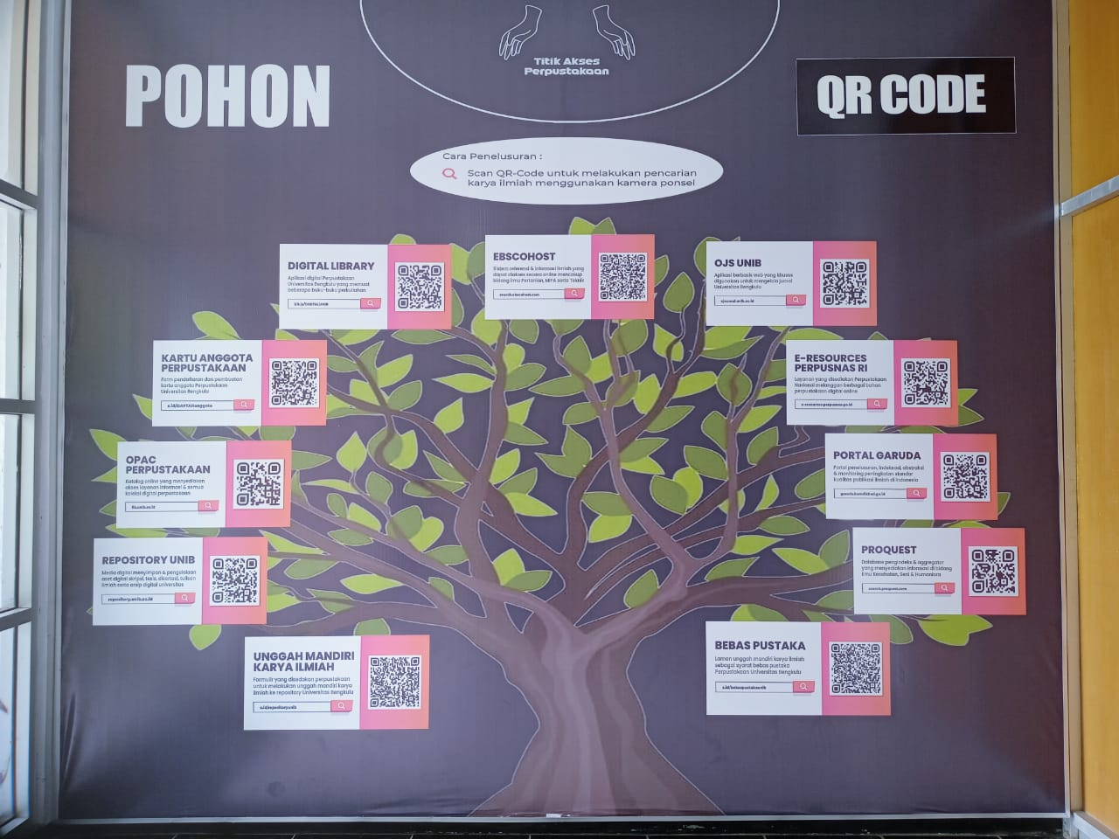

Gambar 3. Pohon *QR Code* Daun UPT Perpustakaan Universitas Bengkulu

Sumber: Dokumntasi peneliti

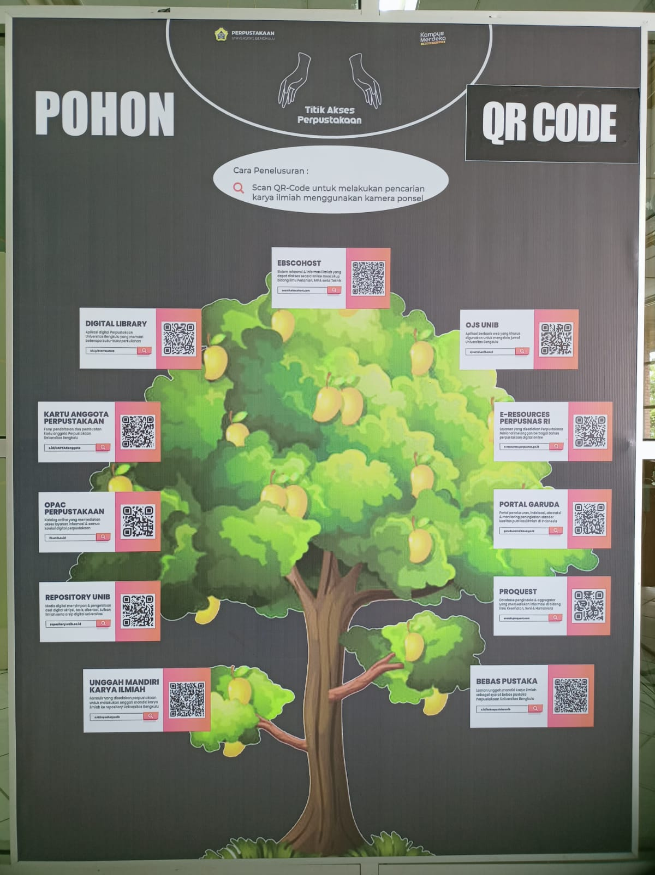

Gambar 4. Pohon *QR Code* Mangga UPT Perpustakaan Universitas Bengkulu

Sumber: Dokumntasi peneliti

1. **Kesimpulan**

Berdasarkan hasil penelitian dan analisis data di atas diketahui bahwa indikator kemudahan dalam melakukan penelusuran informasi, terpenuhi kebutuhan informasi, dan kepuasan pengguna, *content*, kejelasan dan ketuntasan, kelancaran sarana penelusuran, serta *desain interface* masuk dalam kriteria efektif. Kriteria ini menggambarkan bahwa implementasi dari layanan sistem informasi perpustakaan berbasis *web support* *QR Code* di UPT Perpustakaan Universitas Bengkulu yang terdiri dari 11 *item* informasi yang ditawarkan, dikatakan efektif serta efisien untuk digunakan. Layanan *QR Code* tersebut sesuai dengan kebutuhan para pemustaka. Layanan *QR Code* dapat memberikan akses yang mudah bagi pemustaka dengan mengefisienkan waktu saat menelusur serta fleksibel dan praktis saat mengakses informasi. *QR Code* dapat diakses dimana saja dan kapan saja dengan menggunakan jaringan internet dan kamera ponsel. Layanan *QR Code* cukup sederhana dan mudah digunakan serta tanpa perlu mengeluarkan biaya, serta *QR Code* memiliki tampilan yang menarik dengan gradasi warna dan bentuk yang sederhana serta tampilan yang unik dan tidak membosankan sehingga pemustaka tertarik untuk menggunakannya.

**Referensi**

Basuki. (2021). *Pengantar Metode Penelitian Kuantitatif* (A. Rizky Baskara (ed.)).

Dewi. (2018). *Efektivitas Layanan Sirkulasi Melalui Sistem Layanan Mandiri*. 146. http://repository.ub.ac.id/id/eprint/162117/1/Nur Indah Dewi.pdf

Mansyur, M. (2019). *Manajemen Perpustakaan Berbasis Teknologi Modern*.

Murjoko, M., & Effiyaldi, E. (2023). Analisis Efektifitas Sistem Informasi Perpustakaan UIN Sulthan Thaha Saifuddin Menggunakan Metode TAM. *Jurnal Manajemen Sistem Informasi*, *8*(2), 322–336.

Panji Amarta, R. (2021). Pengembangan Sistem Informasi Perpustakaan Berbasis Qr Code (Quick Response Code) (Studi Kasus Perpustakaan Fakultas Teknik Universitas Majalengka). *Prosiding Seminar Nasional Aplikasi Sains & Teknologi (SNAST)*, 198–209.

Sahfitri, V. (2012). Pengukuran Efektifitas Sistem Informasi. *Jurnal Ilmiah MATRIK*, *14*(3), 205–216. http://jurnal.binadarma.ac.id/index.php/jurnalmatrik/article/view/305

Steven Lolong, & Purwadaria, D. D. P. (2017). Analisis Efektivitas Sistem Informasi Perpustakaan Menggunakan COBIT 5 . 0 di Universitas Klabat Efectivity Analysis of Universitas Klabat Library Information System Using COBIT 5 . 0. *Cogito Smart Journal/VOL. 3/NO. 2/DEC 2017*, *3*(2), 185–195.

Palimpsest: Journal of Information and Library Science Vol. …, Issue…, (year), page ..-..

Sugiono. (2020). Uji Validitas dan Reliabilitas Alat Ukur SG Posture Evaluation. *Jurnal Keterapian Fisik*, *5*(1), 55–61. https://doi.org/10.37341/jkf.v5i1.167

Tamasalang, S., Dame, J. M., & Manongko, A. A. C. (2022). *KABUPATEN KEPULAUAN SANGIHE*.